Департамент образования г. Москвы
Зеленоградское окружное управление образования

Выступление на августовской секции
учителей иностранного языка
Зеленоградского округа г.Москвы

Тема: « Обеспечение преемственности образования
между тремя ступенями: начальной, средней и
старшей школы».

Учитель английского языка
ГОУ СОШ № 1912
Курбанова А.В.

Москва
25 августа 2010г.

-1-
Слайд №1
Переход учащихся из начального в среднее звено школы – одна из педагогически наиболее сложных проблем, а период адаптации в 5-м классе – один из труднейших периодов школьного обучения. В последние годы в педагогической и психологической литературе много говорится о сложностях этого периода обучения, что он стал восприниматься чуть ли не как объективный кризис развития детей 9-10 лет, порождающий серьёзные педагогические проблемы.
Слайд №2
Оснований для такого утверждения более чем достаточно: состояние детей в этот период с педагогической точки зрения характеризуется низкой организованностью, иногда недисциплинированностью, снижением интереса к учёбе и её результатам, с психологической – снижением самооценки, высоким уровнем ситуативной тревожности.
Слайд №3 Это приводит к увеличению числа детей, испытывающих значительные затруднения при обучении и адаптации к новым условиям организации учебного процесса. Для них особенно важна правильная организация адаптационного периода и обеспечение преемственности при переходе из начальной школы в среднее звено.
Слайд №4
Под преемственностью в обучении понимается последовательность и системность в расположении учебного материала связь и согласованность.
Слайд №5
Современное состояние преемственности обучения в педагогике начальной и средней школой характеризуется разносторонностью охвата многих вопросов. В педагогической литературе система преемственности разделена на отдельные компоненты.
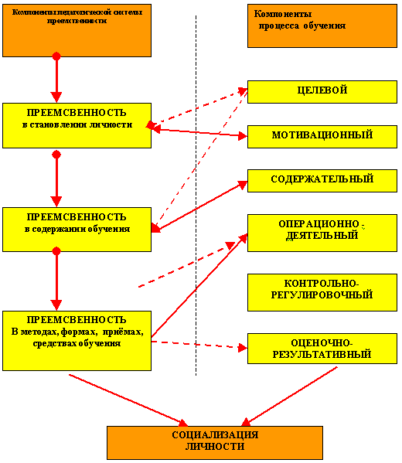

Все компоненты учебного процесса необходимо рассматривать в закономерной взаимосвязи. Цели обучения определяют содержание обучения. Цели и содержание требуют применение определённых методов, организационных форм и средств обучения. В процессе обучения необходимо также обеспечить контроль, регулирование, оценивание и получение определённых результатов.

Слайд №6-7
Рассогласованность этих компонентов вёдёт к возникновению проблемы дезадаптации учащихся начальных классов при переходе в среднее звено. Причины возникновения рассматриваемой проблемы можно разместить в схеме.
Причины возникновения проблемы преемственности в обучении
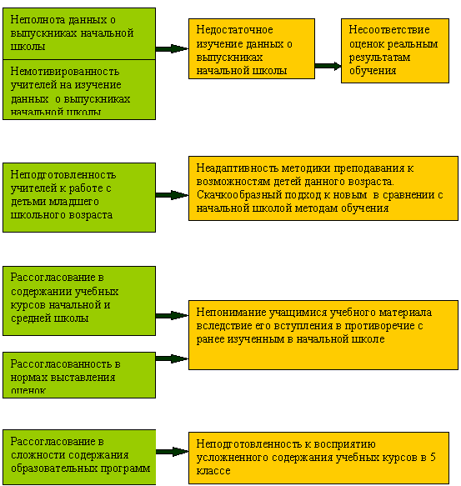

Анализируя причины дезадаптации и компонентов системы преемственности, выделяют основные направления деятельности по облегчению адаптационного периода при переходе из начальной школы в среднее звено.
Слайд №8
1) Преемственность в становлении личности.
Результатом образования, т.е. совокупности процессов обучения, развития и воспитания, является личность. Преемственность в становлении личности проявляется в динамике личности, предполагающей изменение свойств и качеств учащихся. Обеспечить преемственность в данном вопросе помогают единые для всей школы воспитательно-образовательные программы.
2) Преемственность в содержании обучения предполагает опору на пройденное, использование и дальнейшее развитие имеющихся у учащихся знаний, умений и навыков, так и приобретение новых, основанных на изучении отобранной и зафиксированной в учебном материале учебной информации. Этому способствуют линии учебников, которые используют в работе учителя, работающие в начальных классах и учителя среднего и старшего звена.
Например, учебники «Enjoy English», автор Биболетова М.З., издательства «Титул» 2-11 кл.;
Учебники «Millie», автор Азарова, издательства « Титул» 2-11кл.
Учебники «Spotlight», авторы Быкова, Дули, Поспелова, Эванс, издательства «Просвещение» 2-11кл. для общеобразовательных классов.
Учебники Верещагиной и Афанасьевой для классов с углублённым изучением английского языка.
3) Преемственность в методах, формах, приёмах и средствах обучения проявляется в рациональности выбора методов и форм обучения, в выявлении в учебном процессе наиболее эффективных дидактических приёмов. Реализация этой преемственности предусматривает сохранение и совершенствование отдельных методов и дидактических приемов, способов учебной работы, показавших хорошие результаты и эффективность на всех ступенях обучения, применение новых, отвечающих современным требованиям и психологическим особенностям учащихся.
Большим подспорьем в работе по организации преемственности являются единые методические дни, где учителя наглядно знакомятся со стилем работы своих коллег, и педсоветы, где обсуждаются насущные вопросы преподавания и воспитания. Таким образом, при переходе из начальных классов в среднее звено дети не испытывают особенных трудностей и на уроках быстро и активно включаются в работу.
Слайд №9
Вашему вниманию предлагается адаптационная программа, на основе которой ежегодно составляется план по преодолению проблемы дезадаптации.
Адаптационная программа
Администрация | Учащиеся | Родители | Учителя | Социально-психологическая служба
1.К январю определить преподавателей-предметников с учётом особенностей классного коллектива и учителя, работающего в начальной школе. | 1.Изучение кабинетной системы. | 1.Неослабевающий контроль за успеваемостью и поведением детей. | 1.Изучение методов работы учителей нач. классов и средней школы  Знание программ обучения  Подбор оптимальных методов и форм обучения | 1. Изучить психологические особенности детей 4 классов.
2. В апреле провести общее собрание родителей учеников 4 классов и учителей-предметников с целью ознакомления с требованиями учителей средней школы, учебниками, программами. | 2. Выполнение правил для учащихся. | 2. Тесная связь с учителями и классным руководителем. | 2. Выполнение единых требований к учащимся  (ЕОР, правила поведения, нормы выставления оценок.) | 2. Ознакомить учителей-предметников с психологическими особенностями пятиклассников
3. В марте определить классного руководителя в 5 классы с учётом стиля руководства учителя начальных классов.  4. Организация мониторинга успешности пятиклассников, выявление проблем, работа по их ликвидации. | 3. Выполнение требований учителей-предметников | 3. Поддержка требований школы.  4. Помощь классному руководителю во внеклассных делах. | Не ставить отрицательных оценок в течение месяца.  Не превышать объём д/з.  Учителю нач. классов, передающих детей в 5 класс, давать подробную характеристику каждого ученика.  Новому классному руководителю ознакомить учителей с особенностями класса.  Классному руководителю 5-го класса держать под дополнительной опекой детей девиантного поведения. | 3. Диагностика адаптационных процессов у учащихся  5 классов.  4. Помощь в ликвидации проблем адаптации.  5. Помощь классному руководителю в работе с "трудными детьми и семьями".

Данная адаптационная программа по некоторым пунктам подходит и к переходу учащихся в старшую школу.
К концу обучения в основной школе (8-9 кл) усиливается стремление школьников к самоопределению. У них с неизбежностью возникают вопросы:
- продолжить ли образование в полной средней школе (10-11 кл) или в начальном профессиональном учебном заведении (колледже, техникуме);
-если продолжать образование в полной средней школе, то на каком уровне – базовом или профильном;
- если на профильном уровне, то какой профиль выбрать?

Помочь самоопределению школьников призвана предпрофильная подготовка, которая начинается в конце 8 класса и продолжается в 9 классе. Она способствует выявлению их потенциальных склонностей и способностей. Ещё большее значение приобретают принципы дифференциации и индивидуализации обучения.
Обучение на старшей ступени полной средней школы обеспечивает преемственность с основной школой. Старшая школа является последним этапом, на котором завершается формирование целостной картины мира, овладение способами познавательной и коммуникативной деятельности, умениями получать из разных источников информацию, перерабатывать и применять знания.
На данном этапе обучения продолжается развитие и воспитание школьников средствами предмета « иностранный язык». В частности, углубляется понимание учащимися роли изучения языков международного общения в современном поликультурном мире в том числе и как одним из способов самореализации и социальной адаптации.

Слайд №10
Благодарю за внимание!

